Федеральное государственное автономное

образовательное учреждение высшего образования

«Пермский государственный национальный исследовательский университет» (ПГНИУ)

Региональный институт непрерывного образования (РИНО ПГНИУ)

Цифровая кафедра

Выпускная аттестационная (квалификационная) работа

по курсу профессиональной переподготовки «Анализ данных»

**Сравнение моделей «YOLO 11» и «RESNET - 101» для классификации марок и моделей автомобилей на видео**

Разработчики проекта:

студенты группы ФИТ-1-21

Водяник Ростислав

Голдобин Денис

Кузнецов Александр

Пермь, 2024

**Оглавление**

ПАСПОРТ ПРОЕКТА 3

СОДЕРЖАНИЕ ПРОЕКТА 5

Анализ проблемы исследования 5

Исходные данные и используемые модели 6

Реализация проекта 7

Этап 1. Подготовка данных к анализу 7

Этап 2. Обучение модели «YOLO 11» 10

Этап 3. Обучение модели «ResNet – 101» 12

Этап 4. Сравнение моделей на изображениях 16

Этап 5. Классификация автомобилей на видео 19

Заключение 23

Список использованных источников и литературы 24

ПРИЛОЖЕНИЕ А 25

# **ПАСПОРТ ПРОЕКТА**

Название проекта:Сравнение моделей «YOLO 11» и «RESNET - 101» для классификации марок и моделей автомобилей на видео.

Сведения об авторах:Водяник Ростислав, Голдобин Денис, Кузнецов Александр.

Цель работы −выявление наиболее подходящей модели в задаче классификации марок и моделей автомобилей на основе видео.

Для достижения поставленной цели, были определены задачи:

1. Выполнить анализ проблемы, обосновать ее актуальность.
2. Скачать и подготовить датасет «Stanford Cars Dataset» к анализу и обучению моделей, включая структурирование данных.
3. Провести обучение выбранных моделей, оценить их метрики и построить графики изменения потерь и точности.
4. Осуществить классификацию марок и моделей автомобилей на видео, проанализировать ошибки и сделать выводы.
5. Оценить скорость работы моделей и их качество на видео.
6. Сравнить модели по времени обучения, качеству предсказаний и скорости обработки видео.
7. Провести интерпретацию полученных результатов.

Краткое описание проекта:

В данном проекте изучается применимость различных архитектур глубокого обучения в задаче классификации марок и моделей автомобилей. Исследование проводится на основе датасета «Stanford Cars Dataset», включающего изображения автомобилей с соответствующими метками. В качестве моделей для классификации используются популярные архитектуры глубокого обучения, подходящие для решения данной задачи. В работе оцениваются метрики точности и потерь, а также временные затраты на обучение и предсказание. В процессе также рассматривается возможность применения моделей для реальных задач.

Конкретные ожидаемые результаты:

- обученные на датасете «Stanford Cars Dataset» модели;

- сравнительный анализ точности, скорости обучения и производительности моделей;

- выявление наиболее эффективной модели для задачи классификации автомобилей;

- графики и метрики обучения моделей, результаты классификации на изображениях и видео.

# **СОДЕРЖАНИЕ ПРОЕКТА**

## **Анализ проблемы исследования**

Классификация автомобилей по их маркам и моделям представляет собой актуальную задачу в области компьютерного зрения. Она широко применяется в различных сферах, включая системы видеонаблюдения, анализ дорожного движения, парковочные системы и поиск угнанных автомобилей.

Современные модели глубокого обучения включают различные архитектуры, такие как классификаторы на основе сверточных нейронных сетей (CNN), модели для сегментации изображений, а также более специализированные, например, YOLO и ResNet. Конкретными версиями этих моделей являются, например, «YOLO 11» и «ResNet – 101», каждая из которых, имеет свои особенности, подходящие для различных задач в области компьютерного зрения.

Для обучения будет использован датасет «Stanford Cars Dataset» [1], содержащий изображения автомобилей с метками марок и моделей. Этот датасет не является очень большим, что позволит быстро обучить модели, но при этом содержит достаточное количество классов для проверки их возможностей. Детальное описание характеристик датасета и его применения будет рассмотрено в следующей главе.

Необходимость работы заключается в сравнении точности, скорости обучения и времени обработки данных для различных моделей. Это позволит сделать выводы о том, какая модель лучше всего подходит для использования в прикладных задачах классификации автомобилей.

## **Исходные данные и используемые модели**

В данной работе используется датасет «Stanford Cars Dataset», который включает изображения автомобилей различных марок и моделей с соответствующими метками. Датасет подходит как для обучения моделей классификации, так и для тестирования их производительности на реальных данных. Данные содержат тренировочный и тестовый наборы, которые были предварительно обработаны для удобства использования в задачах обучения моделей глубокого обучения.

В наборе данных содержится 196 классов, каждый из которых соответствует определенной марке и модели автомобиля. Данные включают реальные фотографии автомобилей, а также изображения, полученные с различных веб-ресурсов.

В рамках исследования для классификации автомобилей по изображениям используется метод глубокого обучения. Для этого были выбраны и обучены две модели: «YOLO 11» и «ResNet – 101». Выбор этих моделей обусловлен тем, что «YOLO 11» является последней версией известной архитектуры, оптимизированной для быстрого анализа изображений в реальном времени, в то время как «ResNet – 101» является классической моделью, обеспечивающей высокую точность классификации благодаря своей глубокой структуре.

Необходимо проанализировать данные и определить, возможно ли достичь высокой точности классификации марок и моделей автомобилей с использованием данных архитектур, а также выявить наиболее подходящую модель для данной задачи.

Гипотеза исследования − «YOLO 11» может превосходить «ResNet - 101» по времени работы, но не по точности.

## **Реализация проекта**

### Этап 1. Подготовка данных к анализу

Подключение необходимых библиотек:

import torch

import torchvision.datasets

import torchvision.transforms as transforms

import shutil

import os

import kagglehub

import matplotlib.pyplot as plt

from torchvision.datasets import StanfordCars

import pandas as pd

from ultralytics import YOLO

import torch.nn as nn

import torch.optim as optim

from torch.utils.data import DataLoader

from torchvision import datasets, models, transforms

from torchvision.models import resnet101

from PIL import Image

import time

import cv2

Данный блок кода подключает библиотеки для работы с глубоким обучением, манипуляции файлами, обработки и визуализации данных. Используются такие модули, как torch для работы с моделями, torchvision для работы с изображениями и датасетами, а также matplotlib для построения графиков.

Скачивание датасета «Stanford Cars Dataset»:

path = kagglehub.dataset_download("rickyyyyyyy/torchvision-stanford-cars")

print("Path to dataset files:", path)

Датасет загружается с платформы Kaggle с помощью библиотеки kagglehub. Указывается идентификатор датасета, а его путь сохраняется в переменной path.

Загрузка данных из датасета:

dataset = torchvision.datasets.StanfordCars(

root=path, # Путь к загруженным данным

split='train', # Используем тренировочные данные

download=False, # Данные уже скачаны

transform=torchvision.transforms.ToTensor() )

Этот код создает объект dataset для работы с тренировочной частью данных. В нем указывается путь к ранее загруженным данным, задается разделение на тренировочную часть (split='train'), а также применяется преобразование изображений в тензоры для обеспечения совместимости с библиотекой PyTorch.

Вывод количества классов и их примеры:

class_names = dataset.classes

print("Всего классов:", len(class_names))

print("Примеры классов:")

for i, class_name in enumerate(class_names[:10]): # первые 10 классов

print(f"{i + 1}: {class_name}")

Данный блок кода позволяет отобразить количество классов (марок и моделей автомобилей) и их названия (Рисунок 1). Это помогает убедиться, что данные загружены корректно.

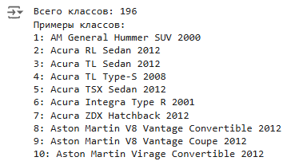

Рисунок 1 − Примеры классов из датасета

Визуализация нескольких изображений из датасета:

num_images = 10

images_per_row = 5

fig, axes = plt.subplots(2, images_per_row, figsize=(20, 8))

for idx in range(num_images):

image, label = dataset[idx]

row, col = divmod(idx, images_per_row)

axes[row, col].imshow(image.permute(1, 2, 0))

axes[row, col].set_title(class_names[label])

axes[row, col].axis('off')

plt.tight_layout()

plt.show()

На изображении выводятся первые 10 изображений автомобилей с их метками (см. Рисунок 2).

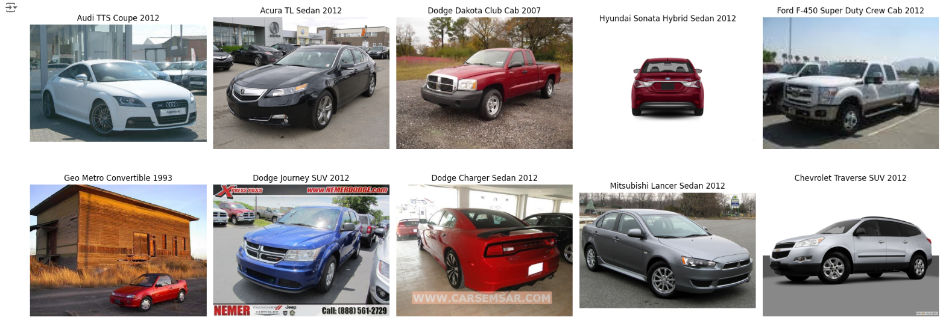

Рисунок 2 − Примеры изображений из датасета

Для обучения модели YOLO необходимо, чтобы изображения каждого класса находились в отдельных папках, так как эта структура данных требуется для корректного считывания и обработки YOLO. Исходная структура данных не соответствует этим требованиям, поэтому необходимо переформатировать данные, распределив изображения по папкам в соответствии с классами:

output_dir = "./data"

train_dir = os.path.join(output_dir, "train")

val_dir = os.path.join(output_dir, "val")

os.makedirs(train_dir, exist_ok=True)

os.makedirs(val_dir, exist_ok=True)

for split in ["train", "test"]:

dataset = StanfordCars(root=path, split=split, download=False)

for idx, (image, label) in enumerate(dataset):

class_name = class_names[label]

split_dir = train_dir if split == "train" else val_dir

class_dir = os.path.join(split_dir, class_name)

os.makedirs(class_dir, exist_ok=True)

# Сохраняем изображение

image_path = os.path.join(class_dir, f"{idx}.jpg")

image.save(image_path)

**Результат первого этапа**

Данные из датасета были успешно подготовлены для последующего анализа и обучения моделей. Подключены необходимые библиотеки, загружен датасет и выполнена его проверка. Структура данных была изменена: изображения автомобилей распределены по классам и сохранены в отдельные папки для удобства использования. Кроме того, проведена визуализация примеров изображений с их метками, что позволило убедиться в корректности данных и их готовности к дальнейшей обработке.

### Этап 2. Обучение модели «YOLO 11»

Настройка и обучение модели «YOLO 11» на подготовленных данных:

# Инициализация модели YOLO 11 для классификации

model = YOLO("yolo11m-cls.pt")

# Обучение модели

model.train(

data="./data", # Путь к данным

epochs=25, # Количество эпох

imgsz=224, # Размер изображения

batch=32, # Размер батча )

Для обучения модели используется предобученная архитектура «YOLO 11», загружаемая из файла yolo11m-cls.pt. Указывается путь к подготовленному набору данных, количество эпох (25), размер входных изображений (224x224 пикселя) и размер батча (32). Этот процесс позволяет адаптировать модель для классификации марок и моделей автомобилей. В качестве модели выбирается версия «medium», так как она является оптимальным балансом между скоростью обработки и точностью предсказаний. Среди пяти доступных версий (small, medium, large, xlarge, xxlarge) модель «medium» подходит для задачи классификации автомобилей, обеспечивая достаточно высокую точность при приемлемой скорости работы.

Визуализация метрик обучения (потери и точность):

# Загрузка данных из CSV

file_path = "/content/runs/classify/train/results.csv"

data = pd.read_csv(file_path)

# Построение графиков

plt.figure(figsize=(12, 8))

# График Loss

plt.plot(data["epoch"], data["train/loss"], label="Train Loss", marker='o', linestyle='-')

plt.plot(data["epoch"], data["val/loss"], label="Validation Loss", marker='o', linestyle='--')

# Оформление

plt.title("Потери на обучении и валидации")

plt.xlabel("Эпоха")

plt.ylabel("Потери")

plt.legend()

plt.grid(True)

plt.show()

# График Accuracy

plt.figure(figsize=(12, 8))

plt.plot(data["epoch"], data["metrics/accuracy_top1"], label="Train Accuracy (Top-1)", marker='x', linestyle='-')

plt.title("Точность модели")

plt.xlabel("Эпоха")

plt.ylabel("Точность")

plt.legend()

plt.grid(True)

plt.show()

В этом блоке загружается CSV-файл с результатами обучения модели, на основе которого строятся графики изменения потерь (Рисунок 3) и точности (Рисунок 4) на протяжении всех эпох. Это позволяет оценить динамику процесса обучения и валидации модели.

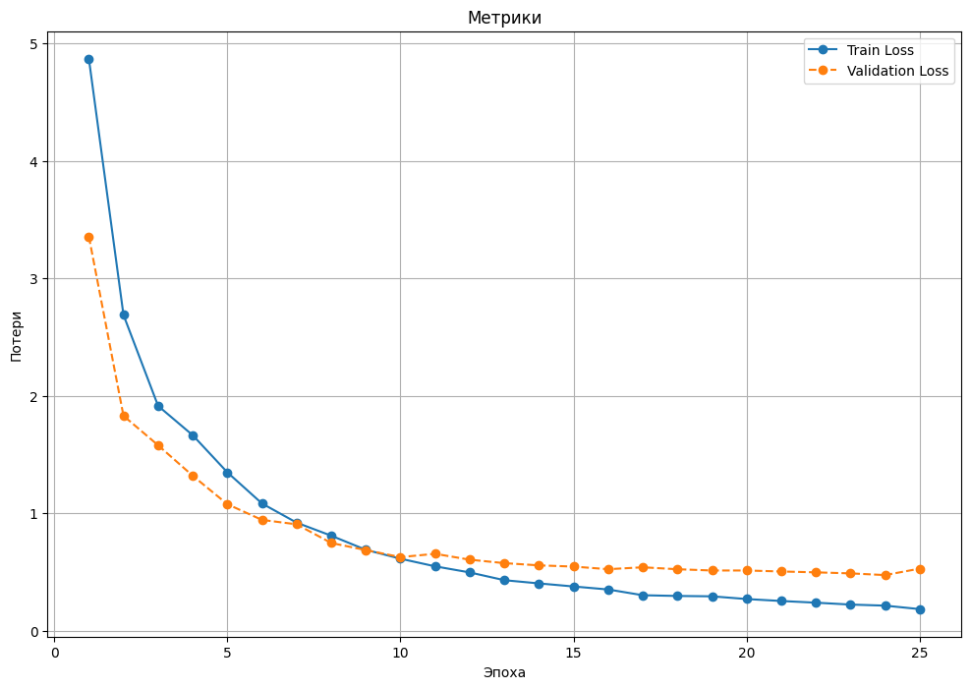  
Рисунок 3 − Изменение потерь на обучении и валидации

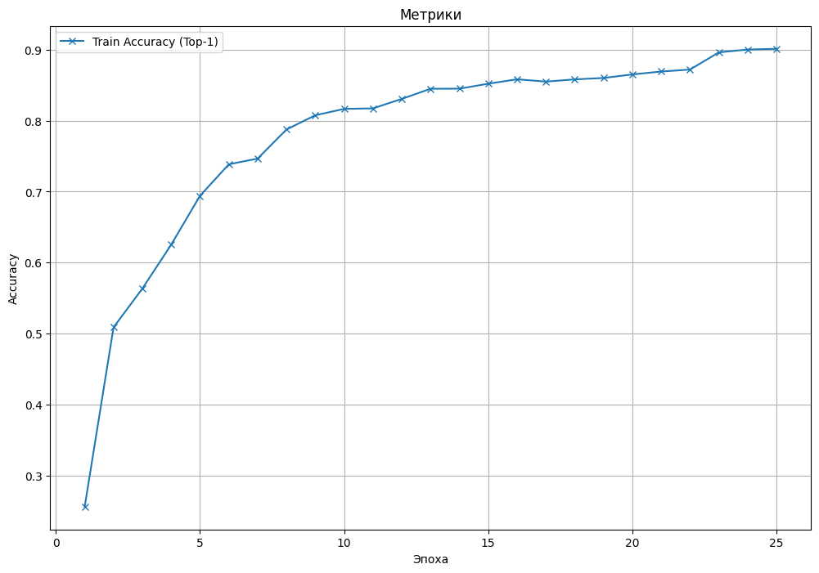Рисунок 4 − Динамика точности модели

Сохранение обученной модели:

# Исходный путь к модели

source_path = "/content/runs/classify/train/weights/best.pt"

# Путь назначения destination_path = "/content/yolo11_model_cars.pt"

# Перемещение и сохранение модели

shutil.move(source_path, destination_path)

Этот код перемещает файл с наилучшей моделью, сохраненный в процессе обучения, в указанную папку. Это позволяет использовать модель для дальнейших тестов.

**Результат второго этапа**

На втором этапе была успешно обучена модель «YOLO 11» для классификации марок и моделей автомобилей. Обучение продолжалось 25 эпох в течение 66 минут. График потерь показал значительное снижение как на обучающей, так и на валидационной выборке, что свидетельствует о хорошем прогрессе модели. Однако, на валидационной выборке снижение потерь замедлилось, что может указывать на начало переобучения. График точности показал стабильный рост с 30% до 90%, что подтверждает успешную адаптацию модели к задаче классификации. Лучшие результаты были достигнуты к концу обучения, и сохранена лучшая версия модели для дальнейшего использования в задаче классификации.

### Этап 3. Обучение модели «ResNet – 101»

Настройка и обучение модели «ResNet – 101» на подготовленных данных:

# Устройства

device = torch.device("cuda" if torch.cuda.is_available() else "cpu")

# Преобразования данных

data_transforms = {

"train": transforms.Compose([

transforms.Resize((224, 224)), # Размер для входа в ResNet

transforms.RandomHorizontalFlip(), # Аугментация

transforms.ToTensor(),

transforms.Normalize([0.485, 0.456, 0.406], [0.229, 0.224, 0.225]) # Нормализация ]),

"val": transforms.Compose([

transforms.Resize((224, 224)),

transforms.ToTensor(),

transforms.Normalize([0.485, 0.456, 0.406], [0.229, 0.224, 0.225]) ]), }

# Путь к данным

data_dir = "./data"

# Загрузка данных

datasets_dict = {

phase: datasets.ImageFolder(root=f"{data_dir}/{phase}", transform=data_transforms[phase])

for phase in ["train", "val"] }

dataloaders = {

phase: DataLoader(datasets_dict[phase], batch_size=32, shuffle=True, num_workers=4)

for phase in ["train", "val"] }

# Убедимся, что датасет верно считался, выведя количество классов

num_classes = len(datasets_dict["train"].classes)

print("Количество классов:", num_classes)

Этот блок кода подготавливает данные для обучения модели «ResNet – 101». Выполняется нормализация изображений, преобразование их размера и аугментация. Данные загружаются из соответствующих папок (train и val), создаются загрузчики данных для управления батчами, и проверяется количество классов в датасете.

Создание и обучение модели «ResNet – 101»:

# Загрузка предобученной модели ResNet-101

model = models.resnet101(pretrained=True)

# Замена финального слоя для нашего количества классов

model.fc = nn.Linear(model.fc.in_features, num_classes)

# Перенос модели на устройство

model = model.to(device)

# Функция потерь и оптимизатор

criterion = nn.CrossEntropyLoss()

optimizer = optim.Adam(model.parameters(), lr=1e-4)

# scheduler для уменьшения learning rate при плато

scheduler = optim.lr_scheduler.StepLR(optimizer, step_size=7, gamma=0.1)

# Функция обучения модели

def train_model(model, dataloaders, criterion, optimizer, scheduler, num_epochs=25):

since = time.time()

best_model_wts = model.state_dict()

best_acc = 0.0

history = {

"epoch": [],

"train_loss": [],

"train_acc": [],

"val_loss": [],

"val_acc": [] }

for epoch in range(num_epochs):

print(f"Epoch {epoch + 1}/{num_epochs}")

print("-" * 10)

for phase in ["train", "val"]:

if phase == "train":

model.train()

else:

model.eval()

running_loss = 0.0

running_corrects = 0

for inputs, labels in dataloaders[phase]:

inputs, labels = inputs.to(device), labels.to(device)

optimizer.zero_grad()

with torch.set_grad_enabled(phase == "train"):

outputs = model(inputs)

_, preds = torch.max(outputs, 1)

loss = criterion(outputs, labels)

if phase == "train":

loss.backward()

optimizer.step()

running_loss += loss.item() * inputs.size(0)

running_corrects += torch.sum(preds == labels.data)

epoch_loss = running_loss / len(dataloaders[phase].dataset)

epoch_acc = running_corrects.double() / len(dataloaders[phase].dataset)

print(f"{phase} Loss: {epoch_loss:.4f} Acc: {epoch_acc:.4f}")

if phase == "train":

history["train_loss"].append(epoch_loss)

history["train_acc"].append(epoch_acc.item())

else:

history["val_loss"].append(epoch_loss)

history["val_acc"].append(epoch_acc.item())

if phase == "val" and epoch_acc > best_acc:

best_acc = epoch_acc

best_model_wts = model.state_dict()

history["epoch"].append(epoch + 1)

time_elapsed = time.time() - since

print(f"Training complete in {time_elapsed // 60:.0f}m {time_elapsed % 60:.0f}s")

print(f"Best val Acc: {best_acc:.4f}")

model.load_state_dict(best_model_wts)

return model, history

# Обучение модели

model, history = train_model(model, dataloaders, criterion, optimizer, scheduler, num_epochs=25)

Этот блок инициализирует модель «ResNet - 101» с использованием предобученных весов, адаптирует финальный слой под задачу классификации марок и моделей автомобилей, а затем проводит обучение модели на тренировочных данных.

Визуализация метрик обучения:

# Построение графиков

history_df = pd.DataFrame(history)

# График Loss

plt.figure(figsize=(12, 8))

plt.plot(history_df["epoch"], history_df["train_loss"], label="Train Loss", marker='o', linestyle='-')

plt.plot(history_df["epoch"], history_df["val_loss"], label="Validation Loss", marker='o', linestyle='--')

plt.title("Потери на обучении и валидации") plt.xlabel("Эпоха")

plt.ylabel("Потери")

plt.legend()

plt.grid(True)

plt.show()

# График Accuracy

plt.figure(figsize=(12, 8))

plt.plot(history_df["epoch"], history_df["train_acc"], label="Train Accuracy", marker='x')

plt.plot(history_df["epoch"], history_df["val_acc"], label="Validation Accuracy", marker='x')

plt.title("Точность модели")

plt.xlabel("Эпоха")

plt.ylabel("Точность")

plt.legend()

plt.grid(True)

plt.show()

Графики изменения потерь (Рисунок 5) и точности (см. Рисунок 6) позволяют оценить качество обучения модели на каждом этапе.

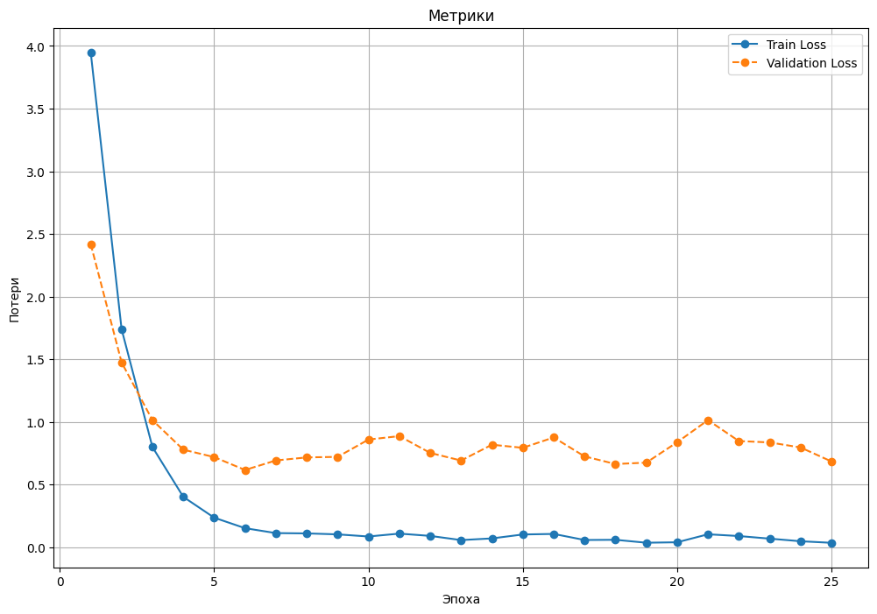

Рисунок 5. Изменение потерь на обучении и валидации

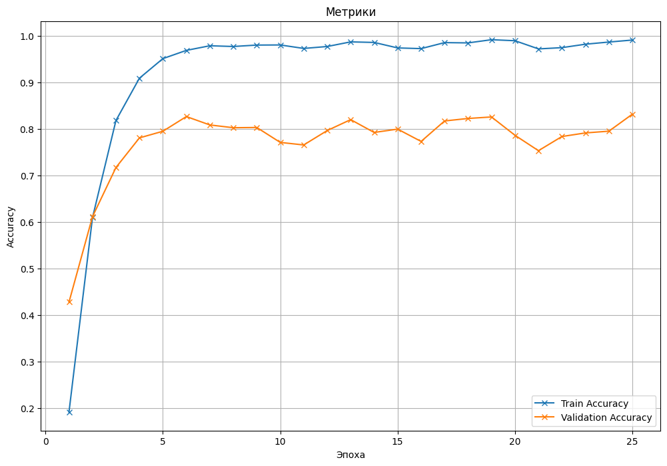

Рисунок 6. Динамика точности модели

Сохранение обученной модели:

torch.save(model.state_dict(), "resnet101_stanford_cars.pth")

Модель сохраняется в виде файла .pth для использования в тестировании и классификации.

**Результат третьего этапа**

На третьем этапе была обучена модель «ResNet – 101» для классификации марок и моделей автомобилей. Обучение продолжалось 25 эпох в течение 90 минут. Результаты показали, что модель достигает высокой точности, однако точность на валидационной выборке немного ниже, что может указывать на небольшое переобучение. Потери на обучающей выборке быстро снижаются, в то время как на валидационной выборке они стабилизируются. Модель требует больше времени на обучение по сравнению с «YOLO 11», но достигла высоких показателей точности и была сохранена для дальнейшего использования.

### Этап 4. Сравнение моделей на изображениях

В этом этапе будут протестированы обученные модели «YOLO 11» и «ResNet - 101» на изображении автомобиля, также будет оценена точность предсказания и будут сравнены результаты.

Классификация с использованием «YOLO 11»:

# Загрузим модель YOLO 11

yolo_model_test = YOLO("/content/yolo11_model_cars.pt")

# Выполним инференс на тестовом изображении

results = yolo_model_test('/content/golf.jpg')

# Обрабатываем результат

for result in results:

class_probs = result.probs # Probs объект

class_names = yolo_model_test.names # Список названий классов

if class_probs is not None:

# Используем встроенные атрибуты Probs для получения топового предсказания

class_id = class_probs.top1 # Индекс предсказанного класса

confidence = class_probs.top1conf.item() # Уверенность модели

class_label = class_names[class_id] # Название класса

# Загружаем оригинальное изображение

img = cv2.imread('/content/golf.jpg')

img = cv2.cvtColor(img, cv2.COLOR_BGR2RGB) # Преобразуем в RGB для отображения

# Выводим результат

plt.imshow(img)

plt.title(f"Автомобиль: {class_label}\n Вероятность: {confidence:.2f}")

plt.axis('off')

plt.show()

else:

print("No class probabilities found.")

В этом блоке код выполняет классификацию изображения с использованием обученной модели «YOLO 11». Результат выводится в виде изображения с предсказанным классом и уверенностью модели (Рисунок 7).

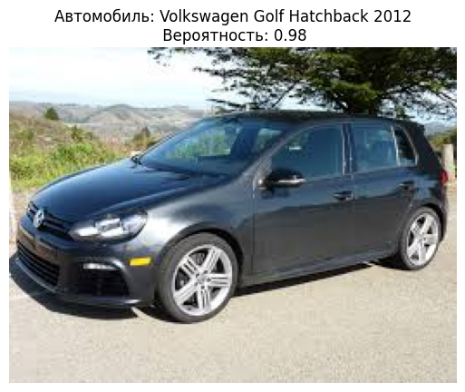

Рисунок 7 − Классификация изображения с использованием «YOLO 11»

Классификация с использованием «ResNet – 101»:

# Путь к модели ResNet-101

resnet_model_path = "/content/resnet101_stanford_cars.pth"

image_path = "/content/golf.jpg"

# Загрузка изображения

image = Image.open(image_path).convert("RGB")

img_cv2 = cv2.imread(image_path)

img_cv2 = cv2.cvtColor(img_cv2, cv2.COLOR_BGR2RGB) # Для отображения в RGB

# Предобработка изображения для ResNet

transform = transforms.Compose([

transforms.Resize((224, 224)),

transforms.ToTensor(),

transforms.Normalize(mean=[0.485, 0.456, 0.406], std=[0.229, 0.224, 0.225]) ])

input_image = transform(image).unsqueeze(0) # Добавляем batch dimension

# Создание модели ResNet и загрузка весов

resnet_model = resnet101(pretrained=False, num_classes=len(class_names)) # Указываем количество классов

resnet_model.load_state_dict(torch.load(resnet_model_path)) # Загрузка весов

resnet_model.eval() # Устанавливаем модель в режим оценки

# Выполнение предсказания ResNet

with torch.no_grad():

resnet_output = resnet_model(input_image)

probabilities = torch.softmax(resnet_output, dim=1) # Преобразуем выход в вероятности

resnet_prediction = torch.argmax(probabilities, 1).item() # Индекс класса

resnet_label = class_names[resnet_prediction] # Название класса

confidence = probabilities[0, resnet_prediction].item() # Вероятность предсказанного класса

# Вывод результата ResNet

plt.figure(figsize=(12, 6))

plt.imshow(img_cv2)

plt.title(f"ResNet: {resnet_label}\nВероятность: {confidence:.2f}")

plt.axis("off")

plt.show()

Этот блок аналогично выполняет классификацию изображения, но с использованием модели «ResNet – 101». Результат выводится в виде изображения с предсказанным классом и уверенностью (см. Рисунок 8).

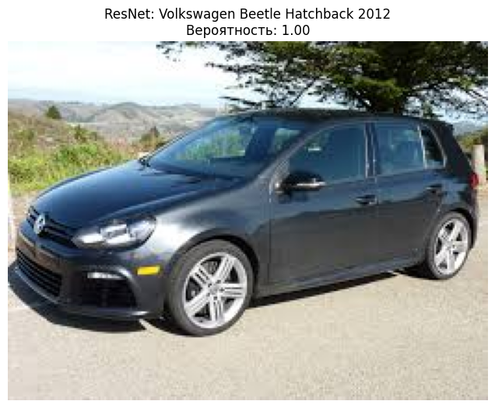

Рисунок 8 – Классификация изображения с использованием «ResNet – 101»

**Результат четвертого этапа**

На четвертом этапе проведено тестирование моделей «YOLO 11» и «ResNet – 101» на одном изображении автомобиля. Обе модели продемонстрировали правильные предсказания с высокой уверенностью. Результаты сравнения подтверждают, что обе модели подходят для задачи классификации автомобилей.

### Этап 5. Классификация автомобилей на видео

На этом этапе обе модели, «YOLO 11» и «ResNet – 101», тестируются на видео. Цель состоит в предсказании марок и моделей автомобилей на каждом кадре, анализе точности, ошибок и времени обработки.

Классификация видео с использованием «YOLO 11»:

# Пути к модели и видео

yolo_model_path = "/content/yolo11_model_cars.pt"

video_path = "/content/machinki.mp4"

output_path = "/content/machinki_processed_yolo.mp4"

# Загрузка модели YOLO

yolo_model = YOLO(yolo_model_path)

# Открываем видео

cap = cv2.VideoCapture(video_path)

fps = cap.get(cv2.CAP_PROP_FPS)

frame_width = int(cap.get(cv2.CAP_PROP_FRAME_WIDTH))

frame_height = int(cap.get(cv2.CAP_PROP_FRAME_HEIGHT))

# Создаем объект для записи видео

fourcc = cv2.VideoWriter_fourcc(*'mp4v')

out = cv2.VideoWriter(output_path, fourcc, fps, (frame_width, frame_height))

# Обрабатываем видео покадрово

frame_count = 0

while cap.isOpened():

ret, frame = cap.read()

if not ret:

break

# Выполняем предсказание YOLO

results = yolo_model(frame)

for result in results:

class_probs = result.probs # Probs объект

if class_probs is not None:

# Получаем результат предсказания

class_id = class_probs.top1

confidence = class_probs.top1conf.item()

class_label = yolo_model.names[class_id]

# Добавляем текст на кадр

text = f"{frame_count} {class_label}: {confidence:.2f}"

cv2.putText(frame, text, (10, 30), cv2.FONT_HERSHEY_SIMPLEX, 1, (0, 255, 0), 2, cv2.LINE_AA)

# Записываем кадр в выходное видео

out.write(frame)

frame_count += 1

# Освобождаем ресурсы

cap.release()

out.release()

Модель «YOLO 11» выполняет обработку видео покадрово. Для каждого кадра предсказываются марка и модель автомобиля с отображением уверенности (Рисунок 9). Полученное видео сохраняется с наложением текста (см. Приложение А).

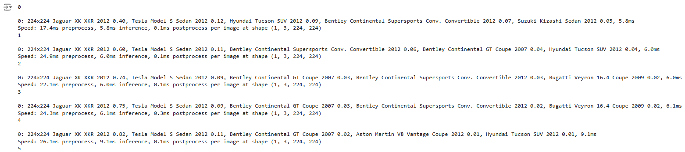

Рисунок 9 – Пример классификации видео с использованием «YOLO 11»

Классификация видео с использованием «ResNet – 101»:

# Пути к модели и видео

resnet_model_path = "/content/resnet101_stanford_cars.pth"

video_path = "/content/machinki.mp4"

output_path = "/content/machinki_processed_resnet.mp4"

# Загрузка ResNet модели

resnet_model = resnet101(pretrained=False, num_classes=len(class_names))

resnet_model.load_state_dict(torch.load(resnet_model_path))

resnet_model.eval()

# Преобразования для ResNet

transform = transforms.Compose([

transforms.Resize((224, 224)),

transforms.ToTensor(),

transforms.Normalize(mean=[0.485, 0.456, 0.406], std=[0.229, 0.224, 0.225]) ])

# Открываем видео

cap = cv2.VideoCapture(video_path)

fps = cap.get(cv2.CAP_PROP_FPS)

frame_width = int(cap.get(cv2.CAP_PROP_FRAME_WIDTH))

frame_height = int(cap.get(cv2.CAP_PROP_FRAME_HEIGHT))

# Создаем объект для записи видео

fourcc = cv2.VideoWriter_fourcc(*'mp4v')

out = cv2.VideoWriter(output_path, fourcc, fps, (frame_width, frame_height))

# Обрабатываем видео покадрово

frame_count = 0

while cap.isOpened():

ret, frame = cap.read()

if not ret:

break

# Преобразуем изображение для ResNet

img_pil = Image.fromarray(cv2.cvtColor(frame, cv2.COLOR_BGR2RGB))

input_image = transform(img_pil).unsqueeze(0)

# Выполнение предсказания

with torch.no_grad():

resnet_output = resnet_model(input_image)

resnet_prediction = torch.argmax(resnet_output, 1).item()

resnet_label = class_names[resnet_prediction]

confidence = torch.softmax(resnet_output, dim=1)[0][resnet_prediction].item()

# Добавляем текст на кадр

text = f"{resnet_label}: {confidence:.2f}"

cv2.putText(frame, text, (10, 30), cv2.FONT_HERSHEY_SIMPLEX, 1, (255, 0, 0), 2, cv2.LINE_AA)

# Записываем кадр в выходное видео

out.write(frame)

frame_count += 1

# Освобождаем ресурсы

cap.release()

out.release()

Модель «ResNet – 101» также выполняет покадровую обработку видео, но работает медленнее из-за своей архитектуры (см. Рисунок 10). Результаты сохраняются в выходное видео с наложением текста (см. Приложение А).

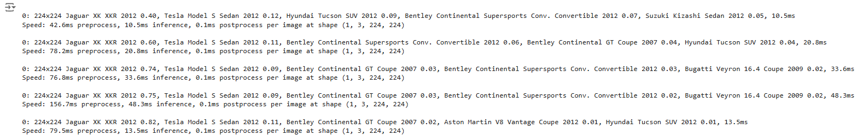  
Рисунок 10 – Пример классификации видео с использованием «ResNet – 101»

Сравнение ошибок моделей на видео:

# Подсчет ошибок

yolo_error = 0

resnet_error = 0

Для обоих методов подсчитывается количество ошибок классификации на кадрах видео. Это позволяет количественно оценить точность моделей.

**Результаты пятого этапа**

На пятом этапе обе модели были протестированы на видеороликах (суммарная длина видеороликов составляет 33 секунды). «YOLO 11» продемонстрировала высокую скорость обработки видео (807 кадров были обработаны за 57 секунд), в то время как «ResNet – 101» потребовала больше времени (807 кадров обработались за 206,09 секунд) и показала большее количество ошибок. Несмотря на это, она все же продемонстрировала сопоставимую точность с «YOLO 11». Результаты предсказаний были визуализированы, а количество ошибок подсчитано для дальнейшего анализа производительности каждой модели.

# **Заключение**

В ходе работы были проведены обучение и тестирование моделей «YOLO 11» и «ResNet – 101» на задаче классификации марок и моделей автомобилей с использованием «Stanford Cars Dataset». После прохождения всех этапов можно составить сравнительную таблицу этих двух моделей (см. таблицу 1).

Таблица 1 - Сравнительный анализ YOLO 11 и ResNet-101

| Модель | YOLO 11 | ResNet-101 |
| --- | --- | --- |
| Время обучения | 66 минут | 90 минут |
| Время обработки видео | 57 секунд | 206,09 секунд |
| Число неверно предсказанных кадров | 376 | 576 |
| Размер модели | 20 Мб | 168 Мб |

«YOLO 11» обеспечила высокую скорость обработки изображений и видео, а также продемонстрировала высокую точность. Это делает её подходящей для систем наблюдения и мониторинга дорожного движения. «ResNet – 101» показала более медленную обработку, что делает её менее подходящей для задач в реальном времени.

Гипотеза исследования, согласно которой «YOLO 11» может превосходить «ResNet - 101» по времени работы, но не по точности, была опровергнута. В действительности, «YOLO 11» показала не только лучшую скорость, но и сопоставимую точность с «ResNet – 101».

Таким образом, оба подхода успешно решают задачу классификации автомобилей, но конечный выбор модели зависит от требований и задач. «YOLO 11» показала себя как более быстрая модель с хорошими результатами, но её использование в реальном времени может быть ограничено, особенно в версии «m». Однако, более компактные версии YOLO могут быть подходящими для приложений, требующих быстрого анализа.

# **Список использованных источников и литературы**

1. Kaggle. Stanford Cars Dataset // Электронный ресурс. – URL: https://www.kaggle.com/datasets/rickyyyyyyy/torchvision-stanford-cars
2. Алексеев В.В. Основы глубокого обучения на Python: учебное пособие / В.В. Алексеев. — М.: ДМК Пресс, 2021. — 456 с.
3. PyTorch Documentation // Электронный ресурс. – URL: https://pytorch.org/docs/
4. Вандер П. Python для сложных задач: наука о данных и машинное обучение. — СПб.: Питер, 2018. — 576 с.
5. Дас Г. Машинное обучение с PyTorch и TensorFlow / Г. Дас, В. Раджкумар, М. Сингх. — М.: Вильямс, 2022. — 704 с.
6. Kaggle. Машинное обучение и анализ данных // Электронный ресурс. – URL: https://www.kaggle.com/learn
7. Маккини У. Python и анализ данных / пер. с анг. А. А. Слинкина. — М.: ДМК Пресс, 2020. — 540 с.
8. Ultralytics YOLO Documentation // Электронный ресурс. – URL: https://docs.ultralytics.com/
9. Редмонд Э. Глубокое обучение с PyTorch: учебное пособие / Э. Редмонд, Л. Холлидей. — СПб.: Питер, 2021. — 512 с.
10. Сапп С. Глубокое обучение с использованием PyTorch: практическое руководство / С. Сапп. — М.: ДМК Пресс, 2022. — 420 с.
11. Сузи Р.А. Язык программирования Python: учебное пособие / Р.А. Сузи. – 3-е изд. – М.: Интернет-Университет Информационных Технологий (ИНТУИТ), Ай Пи Ар Медиа, 2020. – 350 c. // Электронно-библиотечная система IPR BOOKS: [сайт].
12. Торрент Д. YOLO и его применение в анализе изображений: учебное пособие / Д. Торрент. — Лондон: CRC Press, 2021. — 256 с.

# **ПРИЛОЖЕНИЕ А**

**Покадровая обработка видео**

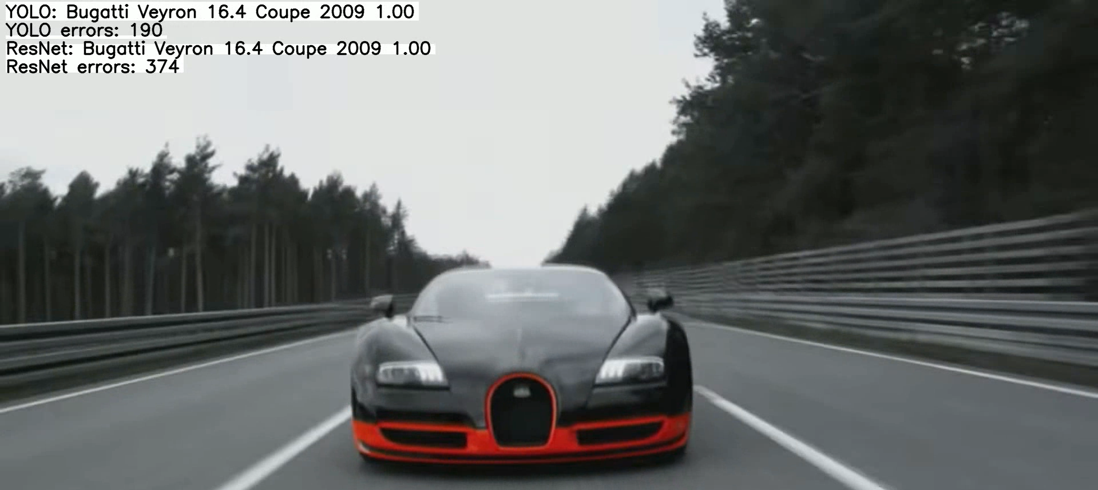

Рисунок А.1 – Предсказание автомобиля «Bugatti Veyron»

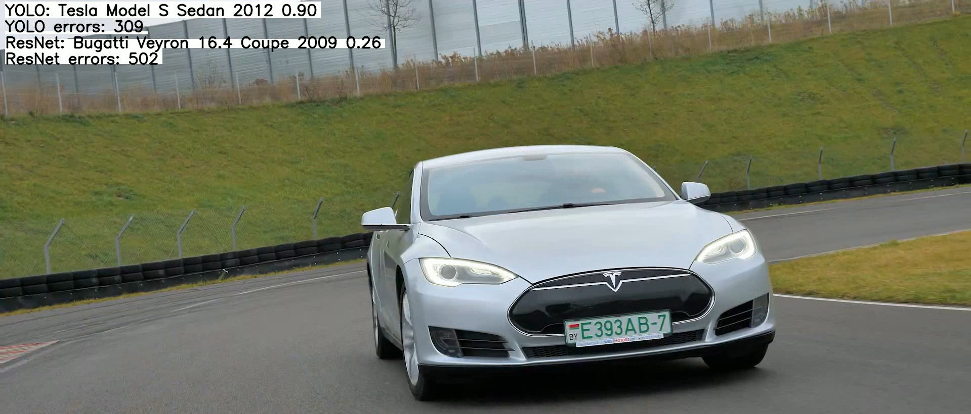

Рисунок А.2 – Предсказание автомобиля «Tesla Model S»

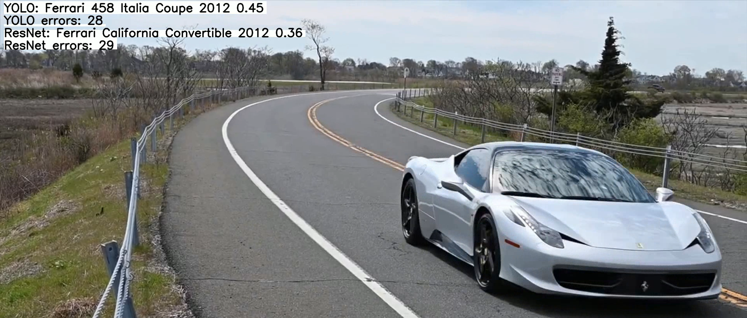

Рисунок А.3 – Предсказание автомобиля «Ferrari 458»